***Консультация психолога***

**Консультация психолога для родителей:   
«Детские страхи: причины и последствия»**

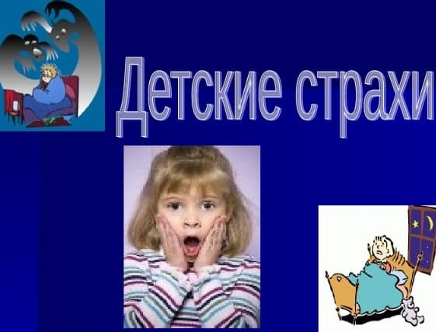Нелегко найти человека, который никогда бы не испытывал страха. Обеспокоенность, тревога, страх – такие же неотъемлемые эмоциональные проявления нашей психологической жизни, как и радость, восхищение, гнев, удивление, печаль. Ранее тему детских страхов мы раскрывали в [этой статье](https://psichologvsadu.ru/rabota-psichologa-s-roditelyami/konsultazii-psichologa-dlya-roditeley/209-konsultatsiya-dlya-roditelej-pogovorim-o-detskikh-strakhakh).

Эмоция страха возникает в ответ на действие угрожающего характера и подразумевает переживание какой-либо реальной или воображаемой опасности.

Несмотря на общую негативную окраску, страх выполняет в психической жизни ребенка важные функции:

- Страх – это своеобразное средство познания окружающей действительности, что приводит к более критическому и избирательному отношению к ней и, таким образом, может выполнять определенную обучающую роль в процессе формирования личности;

- Как реакция на угрозу страх позволяет предупредить встречу с ней, играя защитную адаптивную роль в системе психической саморегуляции.

**Причинами страха** могут быть события, условия и ситуации, являющиеся началом опасности. Страх может иметь своим предметом какого-либо человека или объект, которые иногда с ним не связаны и расцениваются как беспредметные. Может вызываться страданием, если в детстве сформировались связи между этими чувствами.

**Возрастные страхи**, то есть страхи, характерные для определенного возрастного периода, отражают исторический путь развития самосознания человека. Вначале ребенок боится остаться один, без поддержки близких, боится посторонних, неизвестных человек. В период с 2 до 3 лет ребенок боится боли, высоты, гигантских животных. После 3 лет он боится темноты, воображаемых существ. Страх темноты совпадает по времени с развитием воображения ребенка. Иногда ребенок не может отделить реальность от вымысла, переполненная страхом перед Бабой Ягой и Кощеем как символами зла и жестокости. С 6-7 лет дети могут бояться огня, пожара, катастроф. Самым распространенным страхом после 7 лет исследователи считают страх смерти: дети сами боятся умереть или потерять родителей.

Такие детские страхи довольно распространены. Их источник – взрослые, окружающие ребенка, которые непроизвольно «заражают» ребенка страхом, тем, что слишком настойчиво, подчеркнуто эмоционально указывают на наличие опасности. В результате ребенок воспринимает только вторую часть фраз: «Не ходи – упадешь», «Не бери – обожжешься», «Не гладь – укусит». Ребенку пока еще не ясно, чем ему это грозит, но он уже распознает сигнал тревоги и переживает страх.

В проблеме **профилактики детских страхов** важны следующие моменты:

- Детей ни в коем случае нельзя пугать – ни дядей, ни волком, ни лесом – стремясь воспитать его послушными. Ребенку согласно его психического развития следует указывать на реальную опасность, но никогда не запугивать придуманными коллизиями.

- Взрослые никогда не должны стыдить ребенка за страх, который он испытывает. Насмешки над боязливостью ребенка можно расценивать как жестокость.

- Ребенка никогда не следует оставлять одного в незнакомом для него окружении, в ситуации, когда возможны различные неожиданности.

**Эффективные методы и приемы предупреждения и преодоления детских страхов:**

1. Повышение общего уровня эмоциональных переживаний ребенка (достижения комфортности в общении, в ожидании новой игры, максимальное развертывание критериев оценки и похвалы). При этом большое внимание уделяется в детском коллективе атмосфере принятия, безопасности, чтобы ребенок чувствовал, что его ценят несмотря на успехи.

2. Метод последовательной десенсибилизации, суть которого заключается в том, что ребенка помещают в ситуации, связанные с моментами, которые вызывают у него тревогу и страх.

3. Метод «реагирования» страха, тревоги, напряжения, которая осуществляется с помощью игры-драматизации, где дети с помощью кукол изображают ситуацию, связанную со страхом.

4. Манипулирование предметом страха (приемы «рисование страхов», «рассказы о страхах») в ходе этой работы ситуации и предметы страха изображаются карикатурно.

5. Эмоциональное переключение, «эмоциональные качели» (ребенку предлагают изобразить смелого и труса, доброго и злого и тому подобное.

6. [Сказкотерапия](https://psichologvsadu.ru/skazkoterapiya" \t "_blank) (в игре ребенок становится смелым героем сказки или мультфильма, предоставляет любимому герою роль защитника).

Чего боятся наши дети

Это зависит от возраста ребенка.

В год малыши боятся окружающей среды, посторонних людей, отдаление от матери.

От 1 до 3 лет – темноты, ребенку страшно оставаться одному, бывают также другие страхи.